### SI_CUS002_VERIFICAR_LOS_CONTROLES_DE_SEGURIDAD_DE_INFORMACION

**ACTORES DEL SISTEMA**

SI_AS002_Responsable_SI

**PROPÓSITO**

Realizar el monitoreo del cumplimiento de los controles de Seguridad de Información (SI) de determinada área.

**BREVE DESCRIPCIÓN**

El caso de uso comienza cuando el actor requiere registrar el cumplimiento de los controles de seguridad de información en las distintas áreas de organización. En este caso de uso también se considera la búsqueda de la verificación de los cumplimientos de un control de SI. El caso de uso termina cuando queda registrado el cumplimiento de los controles de SI.

**FLUJO DE EVENTOS**

### FLUJO BÁSICO

1. El actor selecciona del menú el módulo de “Verificación de los controles”.
2. El sistema muestra la interfaz “Verificación de Controles”
3. El actor selecciona el Código Política de SI.
4. El sistema retorna el nombre de la Código Política.
5. El actor selecciona el Código de Control.
6. El sistema retorna el nombre del Código de Control, así como código y nombre del Responsable.
7. El actor selecciona la opción “Registrar Nueva Verificación”.
8. El sistema muestra la interfaz “Registrar Verificación” con los datos registrados en el paso 6.
9. El actor selecciona el Tipo de Verificación, Resultado Dado e ingresa información en la casilla de observación.
10. El actor selecciona la opción “Grabar”.
11. El sistema muestra un mensaje de confirmación para guardar la verificación.
12. El actor selecciona la opción “Si”
13. El sistema guarda el registro de verificación.
14. El sistema muestra un mensaje de notificación.
15. El actor selecciona la opción “Aceptar”.
16. El sistema retorna a la interfaz “Ver Verificaciones” para ingresar un nuevo registro.
17. Si el actor selecciona la opción “Buscar” se va al sub-Flujo “Buscar”. Si el actor selecciona la opción “Limpiar” de la interfaz “Ver Verificaciones” se va al sub-Flujo “Limpiar”

### SUB-FLUJOS

### SECCIÓN BUSCAR

Si el actor luego del paso 6 del flujo básico selecciona la opción “Buscar”.

1. El sistema lista las verificaciones del cumplimiento del control.

### SECCIÓN LIMPIAR

Si el actor luego del paso 6 del flujo básico selecciona la opción “Limpiar”.

1. El sistema elimina los datos ingresados de política, control y responsables para que se ingrese un registro nuevo.

### FLUJOS ALTERNOS

**Flujo alternativo 1: Registrar Nueva Verificación**

En el punto 11 del flujo básico, si el actor selecciona la opción “No”

1. El sistema continúa en el punto 10 del Flujo Básico, con los datos ingresados anteriormente.

**Flujo alternativo 2: No ingresa los campos obligatorios**

Si el actor no ha ingresado todos los campos obligatorios y selecciona la opción “Registrar Nueva Verificación”

1. El sistema muestra un mensaje de alerta indicando que “Llene los campos obligatorios”
2. El actor selecciona la opción “Aceptar”.
3. El sistema retorna al punto 2 del Flujo Básico, con los datos ingresados anteriormente.

### PRECONDICIONES

1. El actor tiene una sesión iniciada en el sistema.
2. Los controles de seguridad de información están previamente registrados y definidos por el Comité de Seguridad de información. ***[SI_RN009_Definición_de_los controles de seguridad informática]***
3. Las políticas de la Seguridad de Información están previamente registradas y definidas por el Comité de Seguridad de Información. ***[SI_RN004_Definición_de_politicas].***
4. El tipo de verificación está previamente registrado en el sistema.
5. El resultado dado está previamente registrado en el sistema.

### POSCONDICIONES

1. La verificación del cumplimiento de los controles de SI quedará registrada en el aplicativo.

### INFORMACIÓN ADICIONAL

Interfaz principal de verificación del cumplimiento de los controles de SI

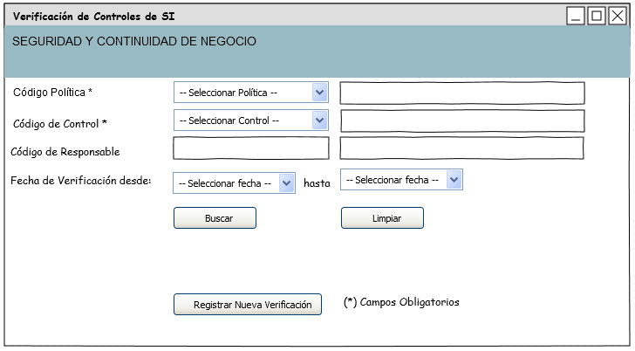

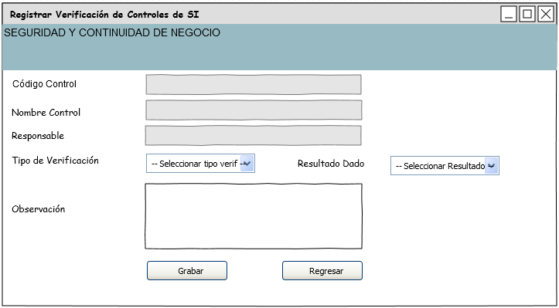Interfaz “Registrar Verificación de Control de SI”.

Mensaje de confirmación de grabación de verificación de control

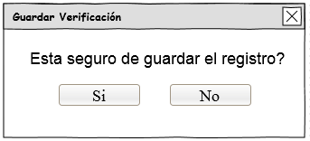

1. 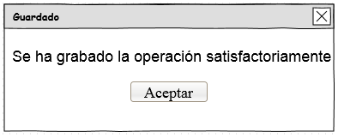Mensaje de notificación por registrar correctamente la verificación del control.
2. Mensaje de notificación por falta de campos obligatorios en la registración de la verificación de control.

